Café Débat organisé par le NPA 34 VENDREDI 20 Octobre à partir de 19h
Solidarité avec le peuple catalan

La droite espagnole, réactivant son refoulé franquiste et appuyée par l'UE, lance ses troupes contre le mouvement national catalan.

La révolte "nationale" en cours en Catalogne bouscule les lignes de force politiques dans l'Etat espagnol mais aussi les lignes de pensée, y compris parmi ceux et celles qui, en France et dans le reste de l’Europe, sont engagé-es dans les luttes pour une alternative au capitalisme. Comment s'y retrouver sans se perdre ?

Venez en discuter avec des militant.e.s catalan.e.s proches du parti indépendantiste anticapitaliste catalan de la CUP (Candidature d'Unité Populaire), de camarade membre de la commission internationale du NPA, dans le cadre d'un Café Motivé-es Spécial solidarité avec le peuple de Catalunya contre la répression engagée contre lui par le gouvernement central.

Cela se passera vendredi 20 octobre au local du NPA 34
32 bis rue du Faubourg Boutonnet, à Montpellier (tram L1 arrêt place Albert 1er)
Repas Partagé

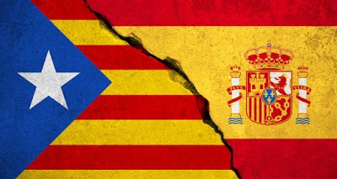

Contact presse : Martine GRANIER NPA 34, 0681749961

NPA, Nouveau Parti Anticapitaliste. Portes parole : O.BESANCENOT, C.POUPIN, P.POUTOU

